Communiqué de presse
Dornbirn, avril 2012

Zumtobel présente des solutions lumière à vocation d'avenir au salon Light+Building 2012
Your Light in a World of Change – une nouvelle qualité de lumière

Dans un monde en plein chamboulement, les systèmes d'éclairage modernes doivent répondre à des exigences plus élevées. Zumtobel relève ce défi avec un portefeuille de produits innovants, intelligents et durables.

Nous vivons une époque de révolutions technologiques, économiques et sociales qui modifient fondamentalement notre espace de vie et de travail. Dans ce contexte, Zumtobel présente, sous le slogan « Your Light in a World of Change » des solutions lumière tournées vers l'avenir : elles sont adaptables, orientées sur les besoins des utilisateurs et en accord avec l'environnement. La qualité de l'espace et de la lumière devient un facteur de succès pour l'individu et les entreprises. Avec ses vastes connaissances sur la lumière et son action, sur les tendances et leurs effets dans les applications d'éclairage, Zumtobel offre au salon Light+Building 2012 des solutions lumière qui apportent un plus-value mesurable à ses clients :

- des solutions lumière qui s'adaptent aux besoins respectifs, augmentent le bien-être, la productivité, le rendement des espaces et favorisent la santé.
- Des solutions lumière durables, qui allient qualité de lumière et efficacité énergétique, réduisent les coûts et améliorent le caractère écologique ainsi que l'efficacité énergétique des bâtiments.
- Des solutions lumière qui favorisent la communication, qui aident les entreprises dans le monde entier à acquérir une identité propre et à véhiculer leurs messages d'entreprise de manière ciblée.

Stefan vonTerzi, directeur Marketing de Zumtobel, souligne : « Dans un monde marqué par le changement, le succès d'une solution lumière ne dépend plus uniquement de la fonctionnalité des luminaires ou de leur commande. Il est plutôt lié à l'adaptabilité des solutions lumière, à leur capacité de répondre aux attentes des clients. Pour nous, cela signifie que nous présentons une nouvelle qualité de lumière à nos clients : une lumière qui réagit automatiquement avec intelligence, qui s'adapte aux changements de l'environnement et aux besoins des utilisateurs. Et garde toujours en point de mire la qualité de lumière et l'efficacité énergétique optimales pour nos clients.

Zumtobel. La lumière.

Portrait succinct.
Zumtobel est leader international dans la fourniture de solutions lumière holistiques offrant une approche vivante de la relation lumière-architecture. Le producteur de luminaires et leader de l'innovation Zumtobel offre un choix étendu de luminaires et de systèmes de commande d'éclairage haut de gamme pour les applications les plus diverses dans l'éclairage professionnel de bâtiments, comme bureau et centres de formation, vente et présentation, hôtellerie et bien-être, milieu médical et centres de soin, locaux techniques et industriels. Zumtobel est une marque de la société Zumtobel AG avec siège social à Dornbirn, Vorarlberg (Autriche).

Informationscomplémentaires :
Zumtobel Lighting GmbH Zumtobel Lighting GmbH
NikolausJohannson Nadja Frank
Head of Brand Communication PR Manager
Schweizer Strasse 30 Schweizer Strasse 30
A-6850 Dornbirn A-6850 Dornbirn

Tél. +43-5572-390-26427 Tél. +43-5572-390-1303
Fax.+43-5572-390-926427 Fax.+43-5572-390-91303
nikolaus.johannson@zumtobel.com nadja.frank@zumtobel.com
www.zumtobel.com www.zumtobel.com

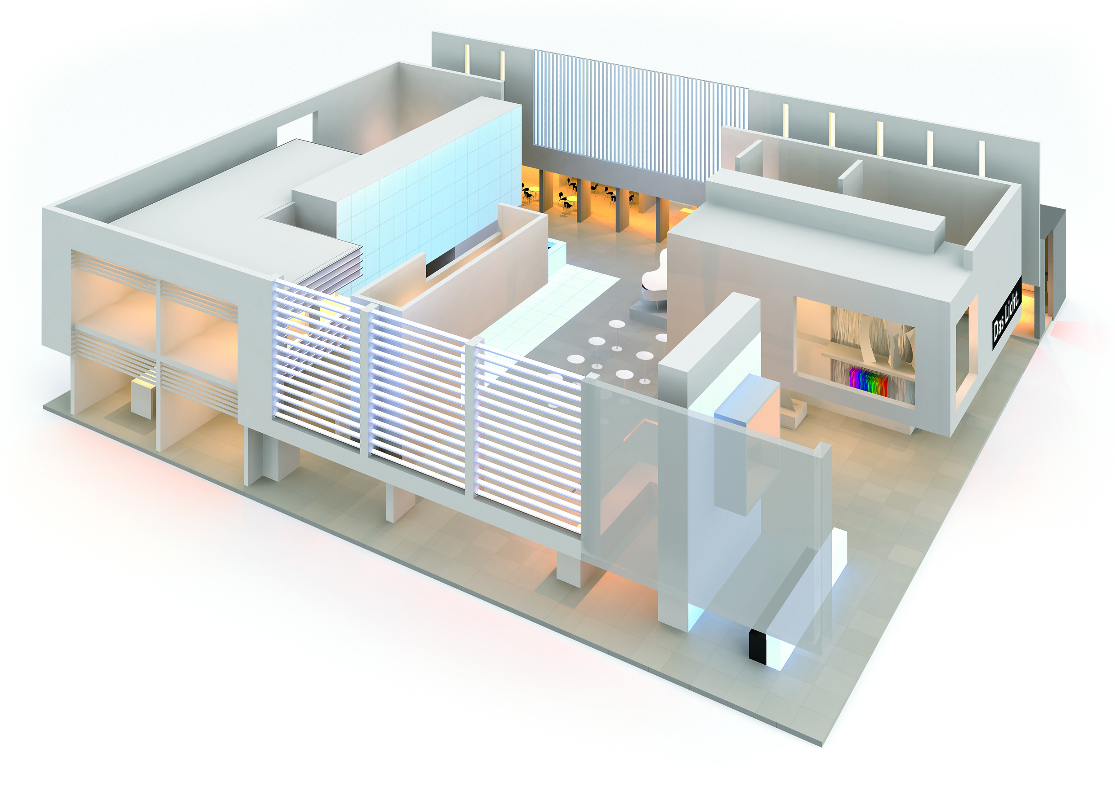
Légendes : Crédits : Zumtobel

Bild 1: « Your Light in a World of Change » : le stand Zumtobel au salon Light+Building est centré sur les solutions lumière porteuses d'avenir pour un monde marqué par le changement.

